VERKEERSBESLUIT INSTELLEN MAXIMUM SNELHEID 30 KM/U MET AANVULLENDE MAATREGELEN EN VRIJSTELLINGSBESLUIT ART. 51 RVV 1990, VENNEWEG THV NO. 3 DALFSEN

Burgemeester en wethouders van Dalfsen;
Overwegende dat:
de Venneweg gelegen is buiten de bebouwde kom van Dalfsen;
de Venneweg in het Gemeentelijk Verkeer- en Vervoerplan van Dalfsen (GVVP) is aangewezen als erftoegangsweg (60 km/u) en onderdeel uitmaakt van het verblijfsgebied van Dalfsen;
de verkeersfunctie binnen een verblijfsgebied ondergeschikt is aan de verblijfsfunctie;
de Venneweg aan de noordzijde aansluit op de Rekveldweg en aan de zuidzijde aansluit op de Schaapskooiweg;
aan de Venneweg een agrarisch bedrijf is gevestigd (huisnr. 3) waar op biologische wijze het boerenbedrijf wordt uitgeoefend;
één van de aspecten van biologisch boeren in een potstal het zelfstandig melken van koeien is;
zoiets betekent dat koeien zelfstandig en zonder begeleiding, naar behoefte gemolken worden in een melkrobot;
op dit boerenbedrijf koeien vanuit de wei de Venneweg moeten oversteken naar de stal en de melkinstallatie om gemolken te worden, en na het melken teruggaan naar de wei;
deze koeienoversteek is gelegen ter hoogte van de bedrijfsgebouwen;
in verband met mogelijke risico’s ten aanzien van de verkeersveiligheid een verkeersveiligheidsaudit is uitgevoerd;
de aanbevelingen uit deze audit in het ontwerp worden overgenomen;
dit heeft geresulteerd in een duurzaam veilig ontwerp van deze oversteek;
de inrichting van deze oversteek wordt omgeven met aanvullende verkeersmaatregelen;
de Venneweg voornamelijk een verblijfsfunctie heeft waarbij het overgrote deel van het verkeer zijn herkomst of bestemming op de Venneweg heeft;
de Venneweg daarnaast een beperkte recreatieve functie heeft;
de verkeersintensiteit relatief laag is;
de koeienoversteek voor het verkeer onverwachte situaties teweeg kan brengen;
daarom ter plaatse attentieverhogende maatregelen worden genomen in de vorm van waarschuwingsborden, te weten borden J28 (vee) van de bijlage 1 van het RVV 1990 met toelichtend onderbord, veeroosters, hekken en een verhoogd plateau met taludmarkering;
de overgang naar een lagere snelheid door deze constructie daardoor duidelijk herkenbaar is;
dat -naast de zeer lage verkeersintensiteiten- de weg is gelegen in een landelijk en agrarisch gebied;
de weg een onderdeel is van, en opgaat in, het landschap;
een lage rijsnelheid kan bijdragen aan een schoner milieu;
met bovenstaande maatregelen de in te stellen maximumsnelheid in overeenstemming wordt gebracht met het wegbeeld ter plaatse;
de omstandigheden daarmee op zodanige manier zijn aangepast dat de beoogde snelheid ter plaatse van de koeienoversteek redelijkerwijs voortvloeit uit de aard en de inrichting van de Venneweg en van zijn omgeving;
op grond van de aanbevelingen en de aanvullende maatregelende de maximumsnelheid op het wegvak van de Venneweg, ter hoogte van de koeienoversteek wordt verlaagd naar 30 km/u;
een voorwaarschuwing door middel van bord J37 van de bijlage 1 van het RVV 1990 met onderbord ‘veeroosters doorrijbreedte 3,5m’ wordt geplaatst op de kruispunten van de Venneweg met de Rekveldweg en met de Schaapskooiweg om weggebruikers tijdig te attenderen op de in de rijbaan, ter plaatse van de oversteek, liggende veeroosters;
de aanduiding van de maximumsnelheid van 30 km/u wordt uitgevoerd door het plaatsen van de verkeersborden A1(30) voor bestuurders die de koeienoversteek naderen en A2(30) van bijlage 1 van het RVV 1990 na het passeren van de koeienoversteek;
met bovengenoemde maatregelen de verkeersveiligheid op de Venneweg wordt gewaarborgd;
conform artikel 12 van het BABW het plaatsen van de verkeerstekens A1 en A2 van de bijlage 1 van het RVV 1990 geschiedt middels een verkeersbesluit;
plaatsing van de in dit besluit genoemde verkeerstekens geschiedt zoals weergegeven op de kaartbijlage ‘Situatieschets’ behorend bij dit verkeersbesluit;
met deze maatregelen de doorstroming en de verkeersveiligheid op de Venneweg zoveel mogelijk wordt gewaarborgd;
de in dit besluit vermelde verkeersmaatregelen strekken tot de volgende in artikel 2 van de Wegenverkeerswet 1994 genoemde belangen:
het verzekeren van de veiligheid op de weg;
het in stand houden van de weg en het waarborgen van de bruikbaarheid daarvan;
het beschermen van weggebruikers en passagiers;
artikel 51, lid 1 van het RVV 1990 bepaalt dat het verboden is rij- of trekdieren of vee zonder toezicht op de weg los te laten lopen;
blijkens lid 2 van dit artikel deze verbodsbepaling niet geldt ten aanzien van wegen die door het bevoegde gezag zijn aangewezen;
op grond van artikel 18 van de Wegenverkeerswet 1994 het college bevoegd gezag is;
door die aanwijzing van het weggedeelte tussen de veeroosters het toegestaan is vee zonder toezicht op dat weggedeelte los te laten lopen;
de oversteekplaats bestaat uit hekwerken en een tweetal veeroosters, die de breedte van de weg niet
versmallen;
vee daardoor niet kan uitbreken naar het weggedeelte dat is gelegen buiten de veeroosters;
de veeroosters dermate stevig zijn dat ze te gebruiken zijn door zowel auto’s als landbouwvoertuigen;
de oversteekplaats wordt uitgevoerd met een voorziening voor wandelaars, ruiters en menpaarden om
de oversteekplaats veilig te kunnen passeren;
de huidige functie van de weg hiermee in stand blijft;
overeenkomstig artikel 24 van het Besluit Administratieve Bepalingen inzake het Wegverkeer overleg heeft plaatsgevonden met de verkeersadviseur van politie-eenheid Oost Nederland, district IJsselland, daartoe gemandateerd door de Korpschef;
de verkeersadviseur heeft opgemerkt dat binnen de politieorganisatie de handhaving van de alhier ingestelde maximumsnelheid geen prioriteit heeft;

gelet op:
de bepalingen van de Wegenverkeerswet 1994 (WVW);
de bepalingen van het Reglement Verkeersregels en Verkeerstekens 1990 (RVV 1990);
de bepalingen van het Besluit Administratieve Bepalingen inzake het Wegverkeer (BABW);

Besluiten:
Door het plaatsen van verkeersborden A1(30) en verkeersborden A2(30), van Bijlage 1 van het RVV 1990 op het wegvak ter hoogte van het perceel Venneweg 3, een maximumsnelheid van 30 km/u in te stellen, conform bijgevoegde situatieschets;
Overeenkomstig het bepaalde in artikel 51 lid 2 van het RVV 1990 een gedeelte van de Venneweg te Dalfsen, waar de oversteekplaats voor koeien wordt gerealiseerd, aan te wijzen als weggedeelte waar het verbod om rij- en trekdieren en vee zonder toezicht op de weg los te laten lopen, zoals bedoeld in artikel 51 lid 1 van het RVV 1990, niet geldt;
Een afschrift van dit besluit te zenden aan Politie-eenheid Oost-Nederland en Veilig Verkeer Nederland Dalfsen.
Situatieschets:
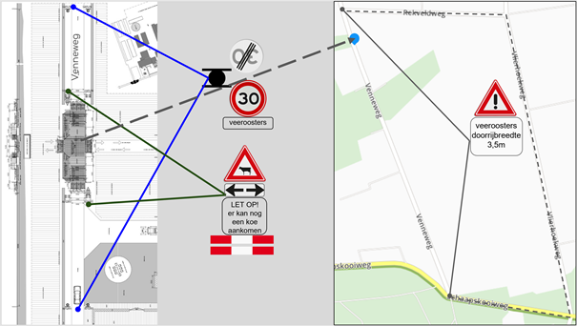

Dalfsen, 29 maart 2022
Aldus besloten door het college van burgemeester en wethouders van de gemeente Dalfsen in haar vergadering van dag-maand-jaar.
Het college voornoemd,
de burgemeester
drs. E. van Lente

de gemeentesecretaris/algemeen directeur
H.J. van der Woude

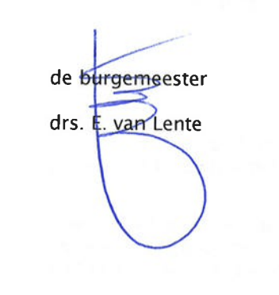
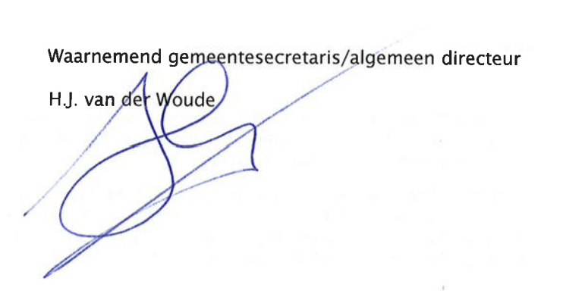
Dit besluit wordt openbaar bekend gemaakt in het Gemeenteblad en KERNpunten. Tegen dit besluit kunnen belanghebbenden bezwaar maken. Dit doet u door een bezwaarschrift in te dienen binnen zes weken na de dag van bekendmaking van dit besluit. In het bezwaarschrift moet in ieder geval staan:
- uw naam en adres;
- de datum;
- een omschrijving van het besluit waartegen u bezwaar maakt en de redenen van uw bezwaar.
U moet het bezwaarschrift ook ondertekenen. Ook vragen wij u om een vermelding van het zaaknummer van het besluit waar u bezwaar tegen heeft mee te sturen en aan te geven op welk telefoonnummer of e-mailadres u te bereiken bent. Het bezwaarschrift moet u sturen naar het College van burgemeester en wethouders van Dalfsen, Postbus 35, 7720 AA Dalfsen. Het besluit blijft gelden in de tijd dat uw bezwaarschrift in behandeling is. Als u dit niet wilt, vanwege spoedeisend belang of omdat het besluit onherstelbare gevolgen heeft voor u, dan kunt u een verzoek om voorlopige voorziening indienen bij de Voorzieningenrechter van de Rechtbank Overijssel, locatie Zwolle (Postbus 10067, 8000 GB Zwolle).

